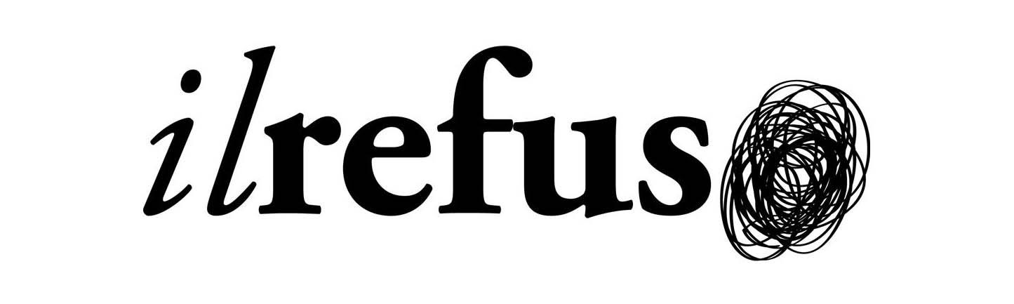

WORKSHOP COME DIFENDERSI DAGLI AMBIENTALISTI?
Questioni ambientali e il loro “diritto”

Premessa:
Tullio Berlenghi Giurista, scrittore, esperto di ambiente, legislazione ambientale e mobilità sostenibile, autore di “Come difendersi dagli ambientalisti” si presenta così sul suo sito: nato a La Spezia il 27 agosto 1963. Fondamentalmente pigro e refrattario ad ogni assunzione di responsabilità, avrebbe condotto – se avesse potuto – una vita tranquilla, solitaria, oziosa e noiosa. La vita, si sa, non è mai particolarmente disponibile ad assecondare le inclinazioni individuali e il buon Tullio, dopo aver cercato di evitare per lungo tempo (e in parte con successo) di assumere impegni lavorativi, sociali, politici, affettivi… e via discorrendo.

Il workshop: Come difendersi dagli ambientalisti?
Il libro di Berlenghi è un coraggioso tentativo di parlare di ambientalismo rinunciando allo stile cattedratico col quale talvolta gli stessi ambientalisti cercano di illustrare le proprie tesi. Berlenghi infatti mette subito in guardia dal rischio che qualcuno possa davvero prendere sul serio un agile manuale che, giocando sulla “pedanteria” dei portatori del verbo ecologista, trova un modo – ironico e scanzonato – per dare utili informazioni sulle conseguenze che l’attuale stile di vita del mondo occidentale potrebbe comportare non solo per il nostro ecosistema ma anche, di conseguenza, per la salute e per la qualità della vita di noi tutti.

L’obiettivo è quello di prendere per mano, attraverso l’ironia e l’umorismo, ascoltatori/lettori e indurli a riflettere sull’importanza di un corretto ed equilibrato rapporto con la natura, offrendo ai giovanissimi partecipanti una panoramica sul “Diritto” dell’ambiente e all’ambiente.

Target: Primaria e Secondaria di Primo Grado

I costi
WORKSHOP smart 100 €/1.30h per un gruppo di 20/30 persone
(i costi sono per workshop in Roma. Per altre zone, considerare costi trasferta)

DOCENTE: TULLIO BERLENGHI, giurista, esperto in diritto ambientale

Associazione di promozione sociale Il Refuso
Via Battaglia di Pontegrande 7b
00040 Monte Porzio C. (Rm)
P.I. 09246801006
Sede redazione: via dei Mattei 11b
00030 Colonna (Rm)
06.94340043 – info@giornalistinellerba.org

